1. Crear super usuario

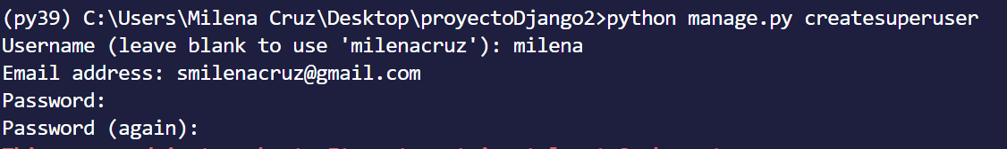

1. Se corre el servidor



1. En url se escribe localhost:8000/admin

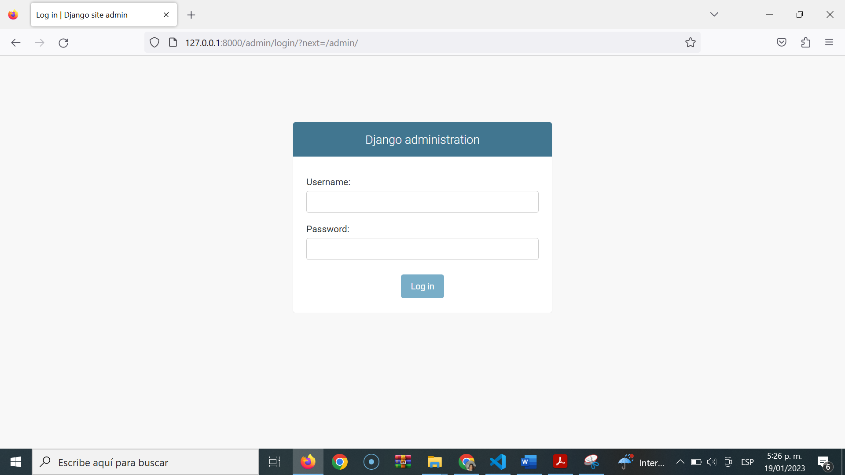

El dashboard del admin en django

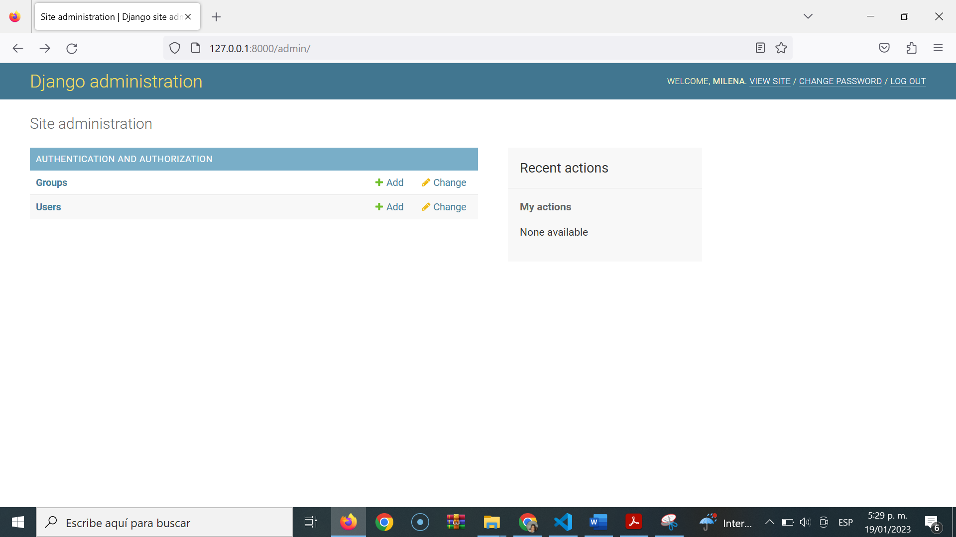

1. Registrar Modelo Creado (Tarea) en el archivo admin.py

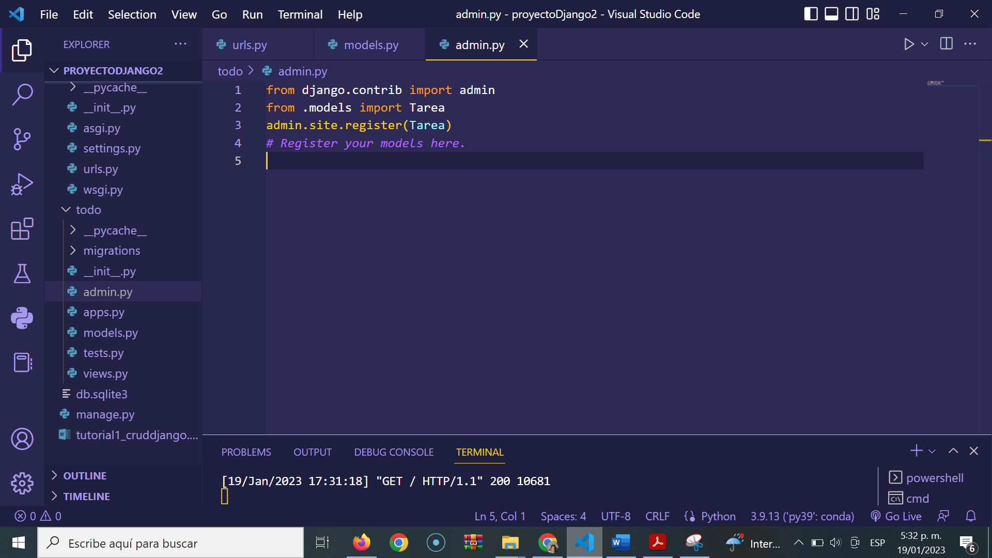

5. Agregar Tareas desde el Admin

